观摩评比优环境，党建引领促提升
4月28日上午杨集乡开展2022年第一季度“逐村观摩、整乡推进”活动。党委书记杜曙光带队，乡党政班子成员、村党支部书记等40余人参加了此次观摩活动。
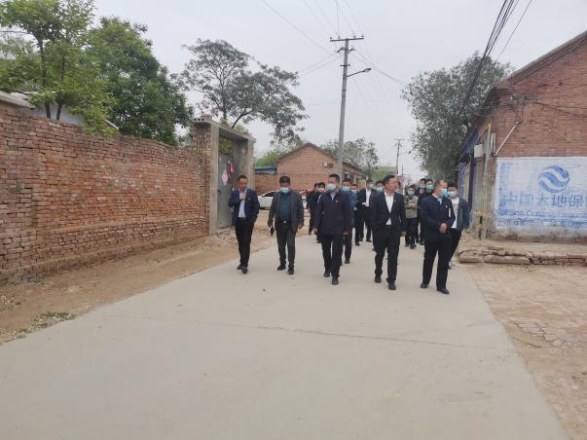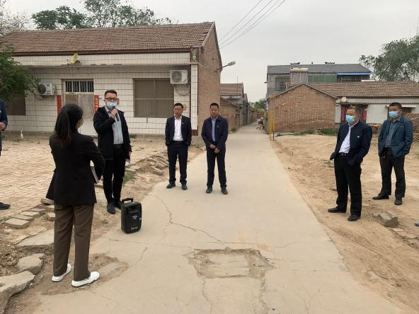
观摩活动重点围绕农村人居环境整治、乡村振兴、平安建设、疫情防控等工作，检验各村是否能够积极发挥党建引领，全面促进各项中心工作的快速推进，对各行政村进行了观摩评比。
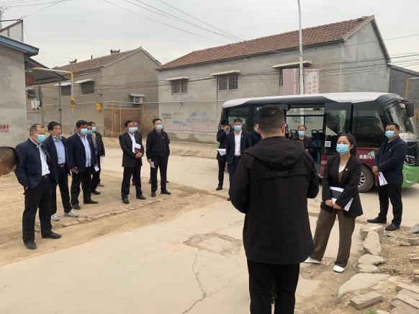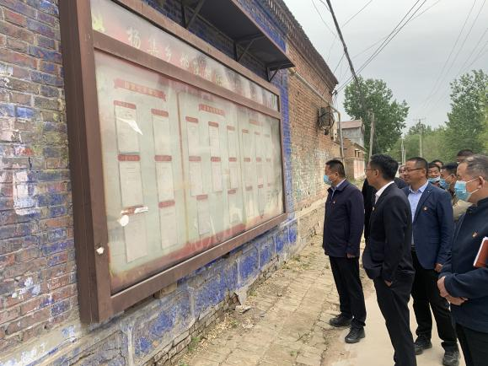
此次观摩活动采取“支部书记实地汇报、领导现场点评”的方式，观摩团成员一路行、一路看、一路听、一路评，重点查看了村容村貌整治提升、违建拆除、杂物清理等内容。
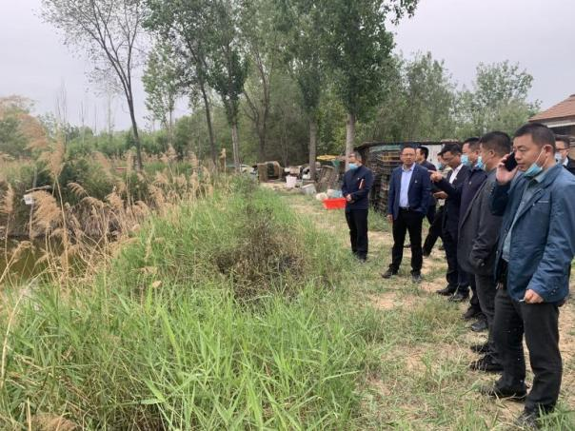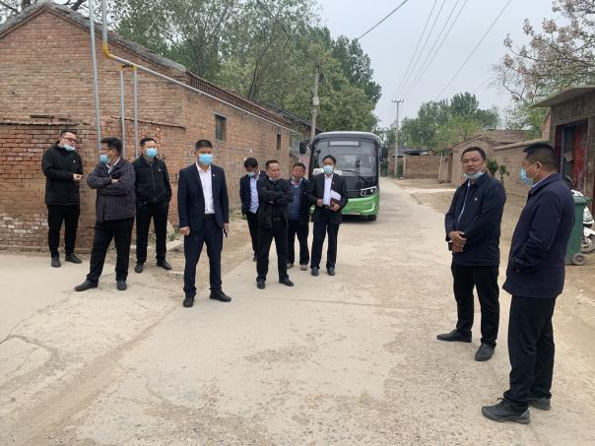
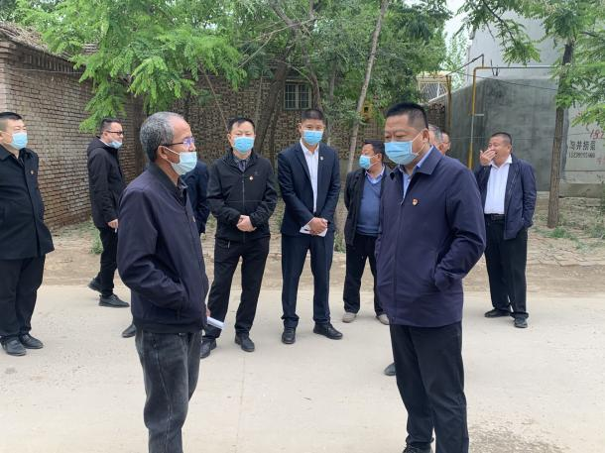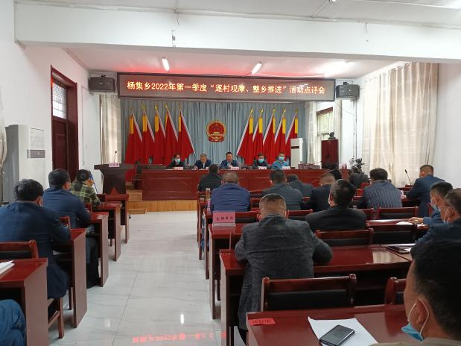
观摩结束后，乡党委书记杜曙光对此次观摩进行了点评，虽然各村在人居环境整治中取得了一定的成绩，但是各村发展存在不平衡，各项工作仍需进一步提高标准、加快进度。在今后的工作中，村党支部书记要不断提高政治站位，增强行动自觉，不折不扣抓好各项中心工作的责任落实，找准新时代党建工作的发力点、突破口，持续推动乡村振兴、人居环境整治、疫情防控等具体工作，保质保量完成2022年度目标任务。
（杨集乡 王丹）

